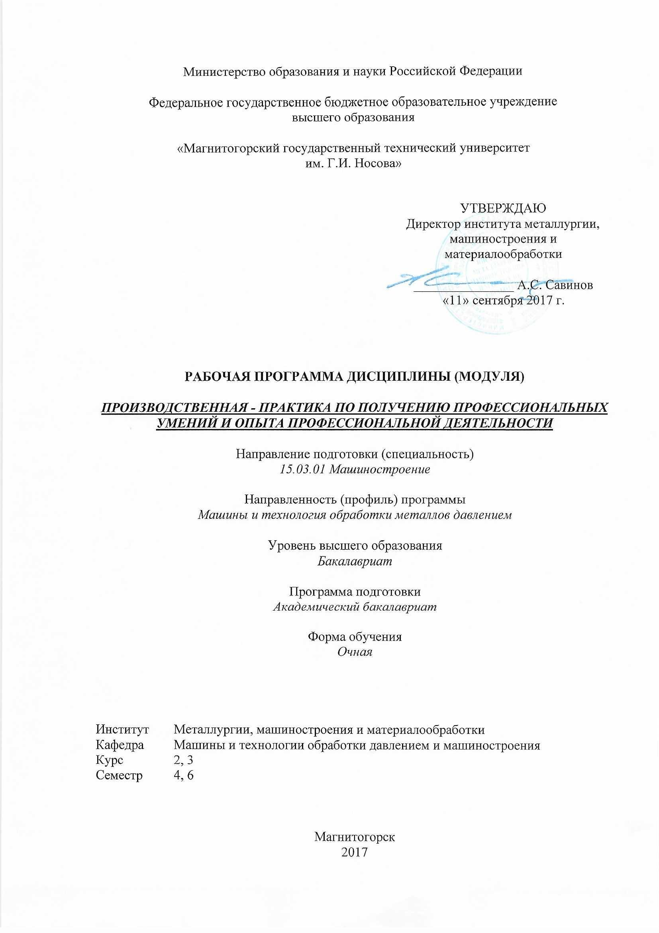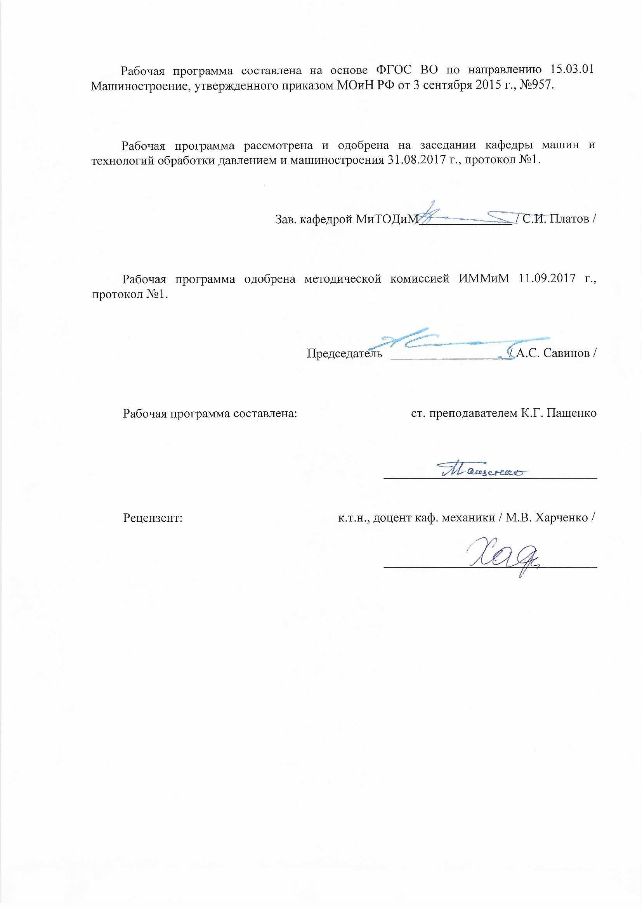

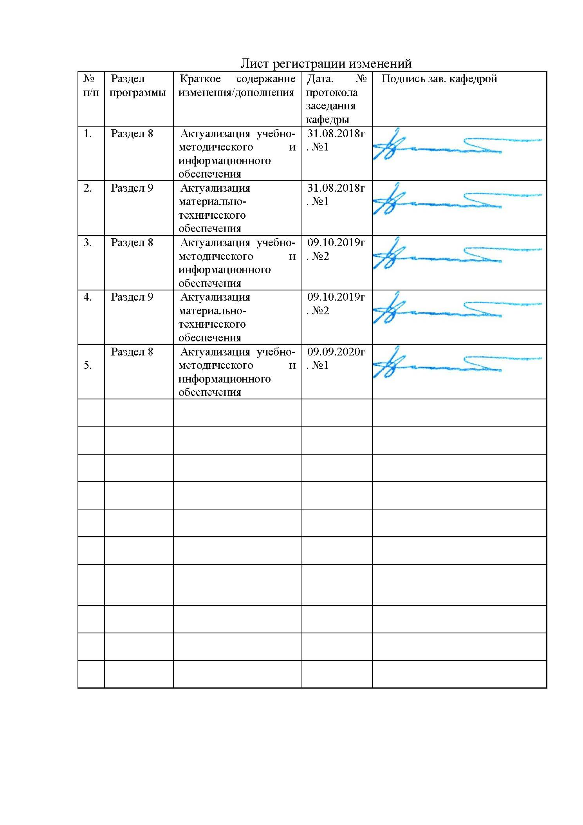

1. **Цели производственной-практики по получению профессиональных умений и опыта профессиональной деятельности**

Целями *ПРОИЗВОДСТВЕННОЙ-ПРАКТИКИ ПО ПОЛУЧЕНИЮ ПРОФЕССИО- НАЛЬНЫХ УМЕНИЙ И ОПЫТА ПРОФЕССИОНАЛЬНОЙ ДЕЯТЕЛЬНОСТИ* по направ-

лению подготовки 15.03.01 *МАШИНОСТРОЕНИЕ* являются: освоение образовательной программы по профилю *«Машины и технологии обработки давлением»,* с целью закрепления и углубления теоретической подготовки обучающегося, приобретение им практических навыков и компетенций, а также опыта самостоятельной профессиональной деятельности.

# Задачи производственной-практики по получению профессиональных умений и опыта профессиональной деятельности

Задачами *ПРОИЗВОДСТВЕННОЙ-ПРАКТИКИ ПО ПОЛУЧЕНИЮ ПРОФЕССИО- НАЛЬНЫХ УМЕНИЙ И ОПЫТА ПРОФЕССИОНАЛЬНОЙ ДЕЯТЕЛЬНОСТИ* по направ-

лению подготовки 15.03.01 *МАШИНОСТРОЕНИЕ* являются:

* практическое освоение технологий сварочного производства, изучение применяе- мого сварочного оборудования и сварочных материалов;
* разработка теоретических моделей, позволяющих исследовать качество сварных изделий, технологических процессов сварки, сварочных материалов, средств и систем сварочного производства;
* математическое моделирование сварочных процессов, средств и систем сварочного производства с использованием современных технологий проведения научных исследова- ний;
* использование проблемно-ориентировочных методов анализа, синтеза и оптимиза- ции процессов сварочного производств;
* разработка алгоритмического и программного обеспечения сварочного производст-

ва;

- сбор, обработка, анализ, систематизация и обобщение практической и научно тех-

нической информации, зарубежного и отечественного опыта по сварочному производств.;

# Место производственной-практики по получению профессиональных умений и опыта профессиональной деятельности

*ПРОИЗВОДСТВЕННАЯ-ПРАКТИКА ПО ПОЛУЧЕНИЮ ПРОФЕССИОНАЛЬНЫХ*

*УМЕНИЙ И ОПЫТА ПРОФЕССИОНАЛЬНОЙ ДЕЯТЕЛЬНОСТИ* по направлению подго- товки 15.03.01 *МАШИНОСТРОЕНИЕ* входит во второй блок образовательной программы и базируется на следующих дисциплинах первого блока:

1 курс:

Б1.Б.01 История

Б1.Б.02 Иностранный язык

Б1.Б.06 Культурология и межкультурное взаимодействие

Б1.Б.07 Технология командообразования и саморазвития

Б1.Б.09 Математика

Б1.Б.10 Физика

Б1.Б.11 Химия

Б1.Б.12 Начертательная геометрия и компьютерная графика

Б1.Б.13 Информатика

Б1.Б.14 Теоретическая механика

Б1.Б.ДВ.01.01 Элективные курсы по физической культуре и спорту

Б1.Б.ДВ.01.02 Адаптивные курсы по физической культуре и спорту

Знания, умения и владения, полученные в процессе прохождении

*ПРОИЗВОДСТВЕННОЙ-ПРАКТИКИ ПО ПОЛУЧЕНИЮ ПРОФЕССИОНАЛЬНЫХ*

*УМЕНИЙ И ОПЫТА ПРОФЕССИОНАЛЬНОЙ ДЕЯТЕЛЬНОСТИ* по направлению подготовки 15.03.01 *МАШИНОСТРОЕНИЕ* будут необходимы для освоения дисциплин:

4 курс:

Б1.Б.20 Основы технологии машиностроения

Б1.Б.22 Производственный менеджмент

Б1.Б.23 Проектная деятельность

Б1.Б.ДВ.01.01 Элективные курсы по физической культуре и спорту

Б1.Б.ДВ.01.02 Адаптивные курсы по физической культуре и спорту

Б1.В.04 Теория ОМД

Б1.В.05 Технология ковки и объемной штамповки

Б1.В.06 Технология листовой штамповки

Б1.В.08 Технология производства КШО

Б1.В.10 Основы сварочного производства

Б1.В.ДВ.03.01 Динамика машин

Б1.В.ДВ.03.02 Нагрев и нагревательные устройства

Б1.В.ДВ.07.01 Технология и оборудование процессов производства листового и сортового металла

Б1.В.ДВ.07.02 Технология и оборудование процессов производства сортового металла и ковочно-штамповочного производства и метизов

Б1.В.ДВ.08.01 Современное оборудование для производства длиномерных изделий

Б1.В.ДВ.08.02 Оборудование прокатных и волочильных цехов

Б1.В.ДВ.10.01 Смазочные материалы, ремонт, монтаж и смазка

Б1.В.ДВ.10.02 Системы смазывания и смазочные материалы для металлургического оборудования

Б2.В.03(П) Производственная – преддипломная практика

Б3.Б.01 Подготовка к сдаче и сдача государственного экзамена

Б3.Б.02 Подготовка к защите и защита выпускной квалификационной работы «*ПРОИЗВОДСТВЕННАЯ-ПРАКТИКА ПО ПОЛУЧЕНИЮ ПРОФЕССИОНАЛЬНЫХ УМЕНИЙ И ОПЫТА ПРОФЕССИОНАЛЬНОЙ ДЕЯТЕЛЬНОСТИ»*, являясь ориентированной на профессионально-практическую подготовку обучающихся, способствует самостоятельному и творческому выполнению и защите разделов выпускной квалификационной работы, тема которой соответствует научно-производственной деятельности по направле- нию подготовки 15.03.01 *МАШИНОСТРОЕНИЕ*.

# Место проведения производственной-практики по получению профессио- нальных умений и опыта профессиональной деятельности

*ПРОИЗВОДСТВЕННАЯ-ПРАКТИКА ПО ПОЛУЧЕНИЮ ПРОФЕССИОНАЛЬНЫХ УМЕНИЙ И ОПЫТА ПРОФЕССИОНАЛЬНОЙ ДЕЯТЕЛЬНОСТИ* проводится на базе

предприятий Группы ПАО «ММК»: ООО «МРК», ОАО «ММК-МЕТИЗ», ОАО

«ПРОКАТИОНТАЖ» и др.

Способ проведения *ПРОИЗВОДСТВЕННАЯ-ПРАКТИКА ПО ПОЛУЧЕНИЮ ПРОФЕССИОНАЛЬНЫХ УМЕНИЙ И ОПЫТА ПРОФЕССИОНАЛЬНОЙ*

*ДЕЯТЕЛЬНОСТИ:* стационарная.

*ПРОИЗВОДСТВЕННАЯ-ПРАКТИКА ПО ПОЛУЧЕНИЮ ПРОФЕССИОНАЛЬНЫХ*

*УМЕНИЙ И ОПЫТА ПРОФЕССИОНАЛЬНОЙ ДЕЯТЕЛЬНОСТИ* осуществляется непре- рывно.

# Компетенции обучающегося, формируемые в результате прохождения про- изводственной-практики по получению профессиональных умений и опыта профес- сиональной деятельности

В результате прохождения *ПРОИЗВОДСТВЕННОЙ-ПРАКТИКИ ПО ПОЛУЧЕНИЮ ПРОФЕССИОНАЛЬНЫХ УМЕНИЙ И ОПЫТА ПРОФЕССИОНАЛЬНОЙ*

*ДЕЯТЕЛЬНОСТИ* у обучающего должны быть сформированы следующие компетенции:

|  |  |  |
| --- | --- | --- |
| Структурный элемент компетенции |  | Планируемые результаты обучения |
| ПК-1 – способностью к систематическому изучению научно-технической информации, отечественного и зарубежного опыта по соответствующему профилю подготовки | | |
| Знать |  | научно-техническую информацию, отечественный и зарубежный опыт по сварочному производству |
| Уметь |  | находить необходимую научно-техническую информацию, отечествен- ный и зарубежный опыт по сварочному производству |
| Владеть |  | навыками поиска необходимой научно-технической информации, оте- |

|  |  |
| --- | --- |
|  | чественного и зарубежного опыта по сварочному производству |
| ПК-4 – способностью участвовать в работе над инновационными проектами, используя базовые методы исследовательской деятельности | |
| Знать | формы организации сварочного производства и методы его инноваци- онного проектирования |
| Уметь | разрабатывать проекты организации сварочного производства на осно- ве современных методов инновационного проектирования |
| Владеть | навыками разработки проектов организации сварочного производства на основе современных методов инновационного проектирования |
| ПК-12 – способностью разрабатывать технологическую и производственную документа- цию с использованием современных инструментальных средств | |
| Знать | технологическую и производственную документацию на способы сварки и сварочные материалы |
| Уметь | разрабатывать технологическую и производственную документацию на способы сварки и сварочные материалы с использованием совре- менных инструментальных средств |
| Владеть | навыками разработки технологической и производственной докумен- тации на способы сварки и сварочные материалы с использованием современных инструментальных средств |
| ПК-15 – умением проверять техническое состояние и остаточный ресурс технологическо- го оборудования, организовывать профилактический осмотр и текущий ремонт оборудо- вания | |
| Знать | нормативы технического состояния и остаточного ресурса технологи- ческого оборудования в сварочном производстве |
| Уметь | проверять техническое состояние и остаточный ресурс технологиче- ского оборудования, организовывать профилактический осмотр и те- кущий ремонт оборудования в области сварки и сварочных материалов |
| Владеть | навыками проверки технического состояния и остаточного ресурса технологического оборудования, организации профилактического ос- мотра и текущего ремонта оборудования в области сварки и сварочных материалов |

# Структура и содержание производственной-практики по получению профес- сиональных умений и опыта профессиональной деятельности

Общая трудоемкость практики составляет 9 зачетных единицы, 324 акад. часов, в том числе:

* контактная работа 3,8 акад. часа;
* самостоятельная работа 320,2 акад. часов.

|  |  |  |  |
| --- | --- | --- | --- |
| № п/п | Разделы (этапы) и со- держание практики | Виды работ на практике, включая самостоятельную работу | Код и структурный элемент компетенции |
| Первая *ПРОИЗВОДСТВЕННАЯ-ПРАКТИКА ПО ПОЛУЧЕНИЮ ПРОФЕССИОНАЛЬ- НЫХ УМЕНИЙ И ОПЫТА ПРОФЕССИОНАЛЬНОЙ ДЕЯТЕЛЬНОСТИ* (2курс, 4 се-  местр): Трудоемкость практики составляет 6 зачетных единицы, 216 акад. часа, в том числе:   * контактная работа 2,5 акад. часа; * самостоятельная работа 213,5 акад. часов. | | | |
| 1 | Организационно- установочный этап | Выдача индивидуального задания на практику.  Установление разделов дисцип- | ПК-1, ПК-4, ПК-12,  ПК-15 – зув |

|  |  |  |  |
| --- | --- | --- | --- |
|  |  | лин учебного плана, которые ис- пользуются при прохождении практики.  Разработка программы, рабочего плана, содержания и сроков от- четности по этапам практики. |  |
| 2 | Подготовительный этап | Прослушивание вводного инст- руктажа по охране труда и изуче- ние спецкурса в рамках образова- тельной программы.  Ознакомление с технологическим и испытательным оборудованием по сварке, технологической осна- сткой, контрольно-измерительны- ми приборами и инструментами предприятия, где проходит прак- тика. | ПК-1, ПК-4, ПК-12,  ПК-15 – зув |
| 3 | Этап сбора и систе- матизации научно- технической инфор- мации | Сбор, обработка. анализ, систе- матизация и обобщение научно- технической информации, зару- бежного и отечественного опыта на основе литературного обзора и патентного поиска по теме инди- видуального задания.  Формирование выводов на основе полученной научно-технической информации. | ПК-1, ПК-4, ПК-12,  ПК-15 – зув |
| 4 | Производственный этап | Изучение существующей на предприятии схемы сварочного производства, оборудования для осуществления сварочных про- цессов и контроля, его характе- ристик, применяемых сварочных материалов, выпускаемой пред- приятием продукции.  Сбор материалов в соответствии с индивидуальным заданием на практику | ПК-1, ПК-4, ПК-12,  ПК-15 – зув |
| 5 | Заключительный этап | Подведение итогов практики. Написание и защита отчета по практике. | ПК-1, ПК-4, ПК-12,  ПК-15 – зув |
| Вторая *ПРОИЗВОДСТВЕННАЯ-ПРАКТИКА ПО ПОЛУЧЕНИЮ ПРОФЕССИОНАЛЬ- НЫХ УМЕНИЙ И ОПЫТА ПРОФЕССИОНАЛЬНОЙ ДЕЯТЕЛЬНОСТИ* (3курс, 6 се-  местр): Трудоемкость практики составляет 3 зачетных единицы, 108 акад. часов, в том числе:   * контактная работа 1,3 акад. часа; * самостоятельная работа 106,7 акад. часов. | | | |
| 1 | Организационно- установочный этап | Выдача индивидуального задания на практику.  Установление разделов дисцип- лин учебного плана, которые ис- пользуются при прохождении | ПК-1, ПК-4, ПК-12,  ПК-15 – зув |

|  |  |  |  |
| --- | --- | --- | --- |
|  |  | практики.  Разработка программы, рабочего плана, содержания и сроков от- четности по этапам практики. |  |
| 2 | Подготовительный этап | Прослушивание вводного инст- руктажа по охране труда и изуче- ние спецкурса в рамках образова- тельной программы.  Ознакомление с технологическим и испытательным оборудованием по сварке, технологической осна- сткой, контрольно-измерительны- ми приборами и инструментами предприятия, где проходит прак- тика. | ПК-1, ПК-4, ПК-12,  ПК-15 – зув |
| 3 | Производственный этап | Проведение исследований на су- ществующем на предприятии оборудовании для осуществления сварочных процессов и контроля. Постановка задачи исследования. Выбор методов и средств реше- ния научно-технической задачи по направлению исследования. Математическое моделирование процессов сварки и производства сварочных материалов, средств и систем сварочных производств с использованием современных технологий проведения научных исследований.  Разработка теоретических моде- лей, позволяющих исследовать качество выпускаемых изделий.  Планирование и проведение экс- периментов на предприятии, где проходит практика. Обработка экспериментальных данных. Проверка адекватности теорети- ческих моделей. Формирование научной новизны и практической значимости полученных резуль- татов.  Сбор материалов в соответствии с индивидуальным заданием на практику.  Разработка лекции и методиче- ских указаний к лабораторной работе по сварке по теме, указан- ной руководителем практики | ПК-1, ПК-4, ПК-12,  ПК-15 – зув |
| 4 | Заключительный этап | Подведение итогов практики. Подготовка материалов исследо- вания к опубликованию в виде | ПК-1, ПК-4, ПК-12,  ПК-15 – зув |

|  |  |  |  |
| --- | --- | --- | --- |
|  |  | научных статей или тезисов док- лада к научно-технической кон- ференции. Написание и защита отчета по практике |  |

# Оценочные средства для проведения промежуточной аттестации по производ- ственной-практики по получению профессиональных умений и опыта профес- сиональной деятельности

Вид аттестации по итогам практики – зачет с оценкой, который проводится в форме отчета.

В процессе прохождения практики студент получает инструктаж по технике безо- пасности и знакомится с оборудованием, оснасткой, контрольно-измерительными прибо- рами, с использованием которых планируется проведение исследований.

По согласованию с руководителем практики составляется программа, рабочий план и сроки выполнения этапов практики.

В процессе сбора, обработки, анализа, систематизации и обобщения научно- технической информации студент должен проявить самостоятельность при формировании выводов по результатам литературного обзора и патентного поиска. В случае выполнения перспективных технических разработок патентный поиск должен приводить к выбору аналогов и прототипов по предлагаемым решениям.

Выбор методов проведения исследований, средств решения задач и выполнения экс- периментальной части исследования, осуществляется по согласованию с руководителем практики.

По материалам исследований студент к концу практики подготавливает тезисы ста- тьи к опубликованию или тезисы доклада к научно-технической конференции, которые включаются в отчет по практике.

По окончании практики студент – практикант составляет конспект лекции и методи- ческого указания по теме, заданной руководителем практики, письменный отчет по прак- тике. Содержание отчета определяется программой практики.

Отчет выполняется в виде сброшюрованной записки с титульным листом и оглавле- нием, текст отчета должен быть разбит на разделы, отражающие все вопросы, предусмот- ренные программой и индивидуальным заданием на практику.

Рисунки и схемы в тексте должны выполняться четко и иметь пояснения.

За 2-3 дня до окончания практики оформленный дневник с отчетом по практике сда- ется руководителю практики для оценки содержания и качества оформления.

Формой отчетности практики является дифференцированный зачет по результатам письменно оформленного отчета и защиты его основных положений перед руководителем практики. Дифференцированный зачет по практике учитывает:

* уровень теоретически и практической подготовки;
* выполнение задания по практике;
* состояние трудовой дисциплины;
* качество оформления дневника и отчета.

По итогам промежуточной аттестации выставляются оценки «отлично», «хорошо»,

«удовлетворительно», «неудовлетворительно».

**8** **Учебно-методическое** **и** **информационное** **обеспечение** **дисциплины** **(модуля)**

**а) Основная литература:**

1. Волощук, Т. Г. Производственная практика : учебное пособие / Т. Г. Волощук ; МГТУ. - Магнитогорск : МГТУ, 2016. - 1 электрон. опт. диск (CD-ROM). - URL: <https://magtu.informsystema.ru/uploader/fileUpload?name=11.pdf&show=dcatalogues/1/1130119/11.pdf&view=true> (дата обращения: 04.10.2019). - Макрообъект. - Текст : электронный.

**б) Дополнительная литература:**

1. Андросенко, М. В. Основы управления металлургическими машинами и оборудованием : учебное пособие / М. В. Андросенко, О. А. Филатова ; МГТУ. - Магнитогорск : МГТУ, 2016. - 1 электрон. опт. диск (CD-ROM). - URL: <https://magtu.informsystema.ru/uploader/fileUpload?name=2578.pdf&show=dcatalogues/1/1130388/2578.pdf&view=true> (дата обращения: 04.10.2019). - Макрообъект. - Текст : электронный.

2. Румянцев, М. И. Обработка металлов давлением и характеристики качества продукции : учебное пособие / М. И. Румянцев, Н. М. Локотунина, А. Б. Моллер ; МГТУ. - Магнитогорск : МГТУ, 2013. - 1 электрон. опт. диск (CD-ROM). - URL: <https://magtu.informsystema.ru/uploader/fileUpload?name=1394.pdf&show=dcatalogues/1/1123849/1394.pdf&view=true> (дата обращения: 04.10.2019). - Макрообъект. - Текст : электронный.

6. Ильина Н.Н. Основы теории обработки металлов давлением. – Магнитогорск: МГТУ, 2010. – 66 с.

9. Основы теории обработки металлов давлением / И.И. Иванов, А.В. Соколов, В.С. Соколов. – М.: ФОРУМ-ИНФРА-М, 2007. – 143 с.

10. Тулупов С.А., Шемшурова Н.Г., Тулупов О.Н. Теория обработки металлов давлением. – Магнитогорск, МГТУ. – 2010. – 175 с.

**в) Методические указания:**

1. Беляев А.И., Михайлицын С.В., Некит В.А., Ярославцев А.В. Методические указания по проведению и организации учебной, производственной и преддипломной практик. Магнитогорск: Изд-во Магнитогорск. гос. техн. ун-та им Г.И. Носова, 2013.

2. Моллер А.Б., Левандовский С.А., Кинзин Д.И., Соловьев А.Г., Рашников В.Ф. Методические указания к сквозной программе практик, 2014.

|  |  |  |  |  |  |  |
| --- | --- | --- | --- | --- | --- | --- |
| **г)** **Программное** **обеспечение** **и** **Интернет-ресурсы:** | | | | | | |
| **Программное обеспечение** | | | | | | | |
|  |  | Наименование ПО | № договора | | Срок действия лицензии | | |
|  |  | MS Windows 7 Professional(для классов) | Д-1227-18 от 08.10.2018 | | 11.10.2021 | | |
|  |  |
|  |  | MS Windows 7 Professional (для классов) | Д-757-17 от 27.06.2017 | | 27.07.2018 | | |
|  |  | MS Office 2007 Professional | № 135 от 17.09.2007 | | бессрочно | | |
|  |  | 7Zip | свободно распространяемое ПО | | бессрочно | | |
|  |  | FAR Manager | свободно распространяемое ПО | | бессрочно | | |
|  |  |  |  |  |  |  | |
| **Профессиональные базы данных и информационные справочные системы** | | | | | | | |
|  | Название курса | | | Ссылка | |  | |
|  | Национальная информационно-аналитическая система – Российский индекс научного цитирования (РИНЦ) | | | URL: https://elibrary.ru/project_risc. asp | |  | |
|  |  | |
|  | Поисковая система Академия Google (Google Scholar) | | | URL: https://scholar.google.ru/ | |  | |
|  | Электронные ресурсы библиотеки МГТУ им. Г.И. Носова | | | http://magtu.ru:8085/marcweb 2/Default.asp | |  | |
|  | Международная наукометрическая реферативная и полнотекстовая база данных научных изданий «Web of science» | | | http://webofscience.com | |  | |
|  | Международная реферативная и полнотекстовая справочная база данных научных изданий «Scopus» | | | http://scopus.com | |  | |
| **9** **Материально-техническое** **обеспечение** **практики/НИР** | | | | | | | |
| 1. Учебные аудитории для проведения занятий лекционного типа: Комплекс тестовых заданий для проведения промежуточных и рубежных контролей.  2. Учебная аудитория для проведения лабораторных работ: лабораторный корпус с лабораторией сварки и лабораторией резания: Комплект печатных и электронных версий методических рекомендаций, учебное пособие, плакаты по те-мам. Лабораторное оборудование.  3. Учебная аудитория для проведения механических испытаний:  1) Машины универсальные испытательные на растяжение.  2) Мерительный инструмент.  3) Приборы для измерения твердости по методам Бринелля и Роквелла.  4) Микротвердомер.  5) Печи термические.  4. Учебная аудитория для проведения металлографических исследований: Микроскопы МИМ-6, МИМ-7.  5. Учебные аудитории для проведения индивидуальных консультаций, текущего контроля и про-межуточной аттестации: Доска.  6. Помещение для хранения и профилактического обслуживания учебного оборудования: Стеллажи, инструменты для ремонта лабораторного оборудования. | | | | | | | |